COMUNICATO STAMPA
Donnafugata per la biodiversità ed il rimboschimento di Pantelleria
Dopo l’incendio del 2016, i primi frutti delle iniziative in favore della tutela e valorizzazione del patrimonio naturalistico dell’isola.
Era il 28 maggio del 2016 quando a Pantelleria divampava un incendio che alimentato dai forti venti di scirocco, si protrasse per giorni, bruciando centinaia di ettari di bosco. Allo sgomento seguì la risposta corale di istituzioni, associazioni e cittadini: a luglio Pantelleria divenne Parco Nazionale, il 1° in Sicilia, e poco dopo il Comitato Parchi per Kyoto lanciò una raccolta fondi per il rimboschimento.
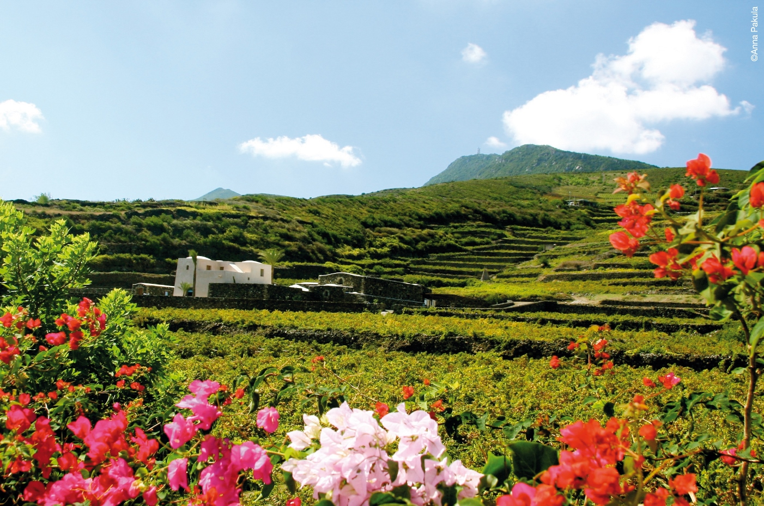
Quell’anno, con il proprio staff di agronomi, l’azienda vitivinicola Donnafugata raccolse semi della macchia mediterranea dell’isola. I semi di Periploca e di Cisto – arbusti autoctoni di Pantelleria – sono stati fatti germinare e crescere in vivaio, e infine sono state invasate; le 1.200 piante così ottenute, sono state donate al Comune di Pantelleria e saranno in questi giorni messe a dimora nelle prime aree a verde pubblico individuate dall’Amministrazione. L’intervento voluto da Donnafugata oltre a contribuire a migliorare il decoro urbano del centro di Pantelleria, ha una valenza simbolica: promuovere il valore della biodiversità, della natura e del paesaggio dell’isola.
Il 21 marzo Donnafugata parteciperà a “La primavera degli Alberi”, l’iniziativa voluta dal Sindaco Salvatore Gino Gabriele – adesso anche Presidente del Parco di Pantelleria – in collaborazione con il Ministero dell’Ambiente ed il Comitato Parchi per Kyoto. Con il coinvolgimento degli alunni delle scuole di Pantelleria, saranno presentate le aree a verde realizzate da Donnafugata, sarà inaugurata, al Castello, la mostra “A passi di biodiversità” curata dal Ministero dell’ambiente e sarà anche presentato il primo intervento di piantumazione frutto della raccolta fondi avviata dal Comitato Parchi per Kyoto, nato dalla collaborazione tra Federparchi, Kyoto Club, Legambiente e Marevivo.
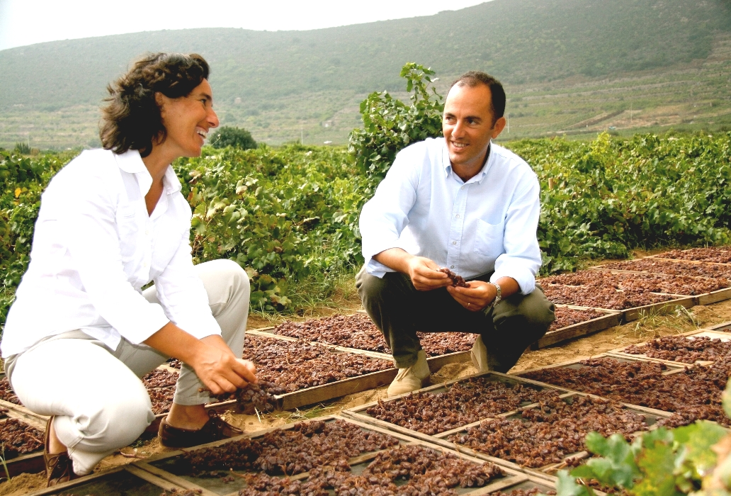
“Per noi che siamo impegnati in questo straordinario contesto di viticoltura eroica che è Pantelleria – dichiara José Rallo di Donnafugata che sull’isola conduce 68 ettari di vigneti in produzione – è stato molto importante realizzare un intervento che contribuisca a ricordare l’importanza della macchia mediterranea quale componente fondamentale del patrimonio naturalistico dell’isola. Adesso sono lieta di annunciare anche la nostra decisione di sostenere il progetto del Comitato Parchi per Kyoto; da parte nostra finanzieremo anche la piantumazione di alberi che avrà luogo in autunno quando vi saranno tutte le condizioni per realizzare il progetto che di piante potrà metterne a dimora oltre mille in totale.”
“L’obiettivo – aggiunge Antonio Rallo di Donnafugata – sarà quello del rimboschimento, da effettuarsi soprattutto nell’area della Montagna Grande, là dove più profonde sono state le ferite inferte dagli incendi: il Dipartimento Scienze Agrarie e Forestali dell’Università di Palermo e l’Ente Parco stanno lavorando per questo. Ci vorrà tempo e ancora altri fondi da raccogliere, ma l’importante è che si cominci. Da secoli a Pantelleria natura e agricoltura convivono in equilibrio: a noi tocca impegnarci per difendere e migliorare questa armonia e consegnarla alle future generazioni.”
Marsala, 19 Marzo 2018
UFFICIO STAMPA Nando Calaciura calaciura@granviasc.it cell. 338 3229837
PUBBLICHE RELAZIONI Baldo M. Palermo baldo.palermo@donnafugata.it tel. 0923 724226

